การสร้างและพัฒนาระบบสารสนเทศบนเว็บเพื่อการบริหารงบประมาณงานวิจัย
กรณีศึกษา สถาบันวิจัยและพัฒนา มหาวิทยาลัยราชภัฏเชียงราย
Creation and Development of Web-Based Information System for Budget Management. Case Study of Research and Development Institute Chiang Rai Rajabhat University.

เศรษฐชัย ใจฮึก^{1*}, ธิดารัตน์ สุขประภาภรณ์² และ วิชิต นางแล³
Seatachai Jaihuek^{1*}, Thidarat Sukprapaporn² and Wichit Nanglae³

¹ อาจารย์, สำนักวิชาคอมพิวเตอร์และเทคโนโลยีสารสนเทศ, มหาวิทยาลัยราชภัฏเชียงราย
¹ Lecturer, School of Computer and Information Technology, Chiang Rai Rajabhat University.
² ดร., สถาบันวิจัยและพัฒนา, มหาวิทยาลัยราชภัฏเชียงราย
² Dr., Research and Development Institute, Chiang Rai Rajabhat University.
³ ผู้ช่วยศาสตราจารย์ ดร., สำนักวิชาคอมพิวเตอร์และเทคโนโลยีสารสนเทศ, มหาวิทยาลัยราชภัฏเชียงราย
³ Assistant Professor Dr., School of Computer and Information Technology, Chiang Rai Rajabhat University.
*Corresponding author, E-mail: Seatachai@gmail.com

บทคัดย่อ
สถาบันวิจัยและพัฒนามหาวิทยาลัยราชภัฏเชียงราย มีแนวทางในการพัฒนาโปรแกรมประยุกต์ชื่อ R-Program ทั้งนี้ได้ติดตั้งทดลองใช้งานโปรแกรมตั้งแต่ปีงบประมาณ พ.ศ.2560 ถึง 2561 โดยมีวัตถุประสงค์หลักเพื่อนำมาใช้บริหารงบประมาณทุนสนับสนุนนักวิจัย ในรูปแบบการอำนวยความสะดวกด้านเอกสารเบิกจ่ายทุนแก่นักวิจัย ตลอดจนช่วยให้เจ้าหน้าที่ผู้รับผิดชอบสามารถกำกับ ติดตาม ตรวจสอบการดำเนินการเบิกจ่าย แบ่งปันข้อมูลสำคัญได้อย่างรวดเร็ว ทันเวลา และถูกต้อง นอกจากนั้นยังคาดหวังประโยชน์ทางอ้อมลดที่จะลดปริมาณต้นทุนค่าใช้จ่ายสำหรับวัสดุสำนักงานของสถาบันฯ ลงได้จากการดำเนินการเปลี่ยนรูปแบบจากเอกสารกระดาษมาสู่รูปแบบเอกสารดิจิทัลให้มากขึ้น ในส่วนระบบ R-Program ประกอบด้วยการนำเข้าข้อมูล, แก้ไขข้อมูล, ลบข้อมูล, แสดงผลรายงานและสืบค้นข้อมูล ซึ่งพบข้อผิดพลาดเพียงร้อยละ 2.36 จากสาเหตุด้านทักษะทางคอมพิวเตอร์ของผู้ใช้งาน, การเลือกใช้เว็บเบราว์เซอร์ที่ไม่รองรับชุดคำสั่งของ Cascading Style Sheet (CSS) ผลการประเมินภาพรวมความพึงพอใจต่อ R-Program ตามคุณลักษณะสารสนเทศที่ดี 9 ด้าน ได้ผลรวมจากการประเมินความพึงพอใจของผู้เชี่ยวชาญจำนวน 5 คนในระดับมาก (=3.89,S.D.=0.65) และความพึงพอใจของผู้ใช้งานจำนวน 116 คน ในระดับมาก(=3.85,S.D.=0.71) สอดคล้องกัน

คำสำคัญ: โปรแกรมประยุกต์, การบริหารจัดการ, งบประมาณ, งานวิจัย

Abstract
Research and Development Institute, Chiang Rai Rajabhat University has the concept of building a Website for budget management. The Website name is R-Program. The program has been installed since the fiscal year 2017 to 2018. R-Program aims to manage the budget for research. This R-Program makes budgeting easier because it allows officers to monitor, track, and monitor operations. The system consists of data import, data editing, data deletion, report display and query. There was a crash due to the computer skills of the web browser not be supported Cascading Style Sheet (CSS) at 2.36 percent. In addition, we expect to reduce the cost of Department by digitized documents. The result, the 5 expert have satisfaction assessment criteria at high level (=3.89,S.D.=0.65) and 116 user have satisfaction assessment criteria at high level (=3.85,S.D.=0.71).

Keyword: Software, Management, Budget, Research

บทนำ
สถาบันวิจัยและพัฒนามหาวิทยาลัยราชภัฏเชียงราย มีแนวทางในการพัฒนาโปรแกรมประยุกต์เพื่อดำเนินการบริหารจัดการข้อมูล ก่อให้เกิดสารสนเทศคุณภาพเพื่อการวิเคราะห์จัดวางแผนงบประมาณและสนับสนุนให้นักวิจัยได้รับการอำนวยสะดวกในเรื่องการตรวจสอบ การเบิกจ่าย และการสืบค้นข้อมูลงานวิจัยได้อย่างอย่างมีประสิทธิภาพ ภายใต้ชื่อโครงการวิจัยเรื่อง การพัฒนาระบบสารสนเทศบนเว็บเพื่อการบริหารงบประมาณงานวิจัย กรณีศึกษา สถาบันวิจัยและพัฒนา มหาวิทยาลัยราชภัฏเชียงราย การดำเนินงานวิจัยแบ่งได้เป็น 2 ระยะ โดยระยะที่ 1 การสร้างและพัฒนาโปรแกรมประยุกต์เพื่อการบริหารจัดการงบประมาณสนับสนุนการวิจัยในชื่อ R-Program โดยจัดทำโปรแกรมในรูปแบบเว็บไซต์เชื่อมต่อการทำงานด้วยภาษาคอมพิวเตอร์พีเอชพี(PHP) มีการจัดเก็บข้อมูลในโปรแกรมระบบจัดการฐานข้อมูล MySQL อัพโหลดข้อมูลเอกสารไฟล์ในรูปแบบพีดีเอฟ(PDF) และมีการนำเข้าข้อมูลในแบบฟอร์มจากเว็บไซต์ ส่วนระยะที่ 2 เป็นการพัฒนาโปรแกรมเพื่อขยายขอบเขตไปสู่หมวดงบประมาณอื่นๆ ที่เกี่ยวข้องกับงานวิจัย พร้อมดำเนินการเปรียบเทียบระหว่างต้นทุนค่าใช้จ่ายสำหรับวัสดุสำนักงานของสถาบันฯ ก่อนและหลังการใช้โปรแกรมประยุกต์
สำหรับรูปแบบการการบริหารงบประมาณงานวิจัยที่ผ่านมา สถาบันวิจัยและพัฒนามหาวิทยาลัยราชภัฏเชียงราย ได้จัดเก็บข้อมูลต่างๆ ลงในคอมพิวเตอร์ส่วนบุคล(PC) ของเจ้าหน้าที่ที่รับผิดชอบหลัก โดยใช้โปรแกรมสำเร็จรูปไมโครซอฟท์เอกซ์เซล(Microsoft Excel) สำหรับดำเนินการจัดเก็บข้อมูล ประมวลผลค่าเบิกจ่าย และติดตามผลดำเนินการของงานบริหารงบประมาณ ส่วนโปรแกรมสำเร็จรูปไมโครซอฟท์เวิร์ด(Microsoft Word) จะใช้สำหรับจัดทำรายงาน หนังสือราชการ เอกสารเบิกจ่าย เป็นต้น ซึ่งกิจกรรมดังกล่าวจะถูกพิมพ์ด้วยกระดาษ ประกอบเป็นชุดเอกสารเช่น ชุดเอกสารโครงร่างนำเสนองานวิจัย ชุดเอกสารการเบิกจ่ายแต่ละงวด ชุดเอกสารรายงานความคืบหน้างานวิจัย และชุดเอกสารงานวิจัยฉบับสมบูรณ์ ซึ่งเอกสารส่วนใหญ่หมายถึงต้นทุนค่าใช้จ่ายวัสดุสำนักงานของสถาบันฯ ที่เกิดขึ้น ในส่วนของงานบริการข้อมูลจะมีการแบ่งปันข้อมูลและตอบคำถามนักวิจัยด้วยการใช้โทรศัพท์ หรือระบบพูดคุย(Chat) ส่วนบุคล เช่น เฟสบุค ไลน์ เป็นต้น ซึ่งคำถามในแต่ละครั้งจะมีความคล้ายกัน ทำให้เกิดความซ้ำซ้อนในภาระงานโดยยังไม่มีการจัดเก็บองค์ความรู้ในรูปแบบฐานข้อมูล
ด้วยข้อจำกัดของกรณีศึกษา จึงทำให้นักวิจัยได้ตั้งสมมุติฐานในการประยุกต์ใช้เว็บโปรแกรมมิ่งในการพัฒนาโปรแกรมประยุกต์สำหรับการบริหารงบประมาณงานวิจัยของสถาบันวิจัยและพัฒนา มหาวิทยาลัยราชภัฏเชียงราย สำหรับการดำเนินการระยะที่ 1 โดยคาดหวังว่า R-Program จะเป็นเครื่องมือช่วยเสริมศักยภาพด้านการบริหารจัดการทุนวิจัย

วัตถุประสงค์ของการวิจัย
- สร้างและพัฒนาระบบสารสนเทศบริหารจัดการข้อมูลในการติดตามการเบิกจ่ายงบประมาณของสถาบันวิจัยและพัฒนา มหาวิทยาลัยราชภัฏเชียงราย
- ทดสอบระบบและประเมินผลพึงพอใจระบบสารสนเทศบริหารจัดการข้อมูลในการติดตามการเบิกจ่ายงบประมาณของสถาบันวิจัยและพัฒนา มหาวิทยาลัยราชภัฏเชียงราย

แนวคิด ทฤษฎี กรอบแนวคิด
แนวคิด
สถาบันวิจัยและพัฒนา มหาวิทยาลัยราชภัฏเชียงราย เป็นหน่วยงานหนึ่งภายใต้โครงสร้างของมหาวิทยาลัยราชภัฏเชียงราย มีหน้าที่ส่งเสริมและบริหารงานคุณภาพของมหาวิทยาลัยราชภัฏเชียงรายทั้งนี้การดำเนินนโยบายทางการบริหารจัดการสารสนเทศคุณภาพทางการวิจัยภายในองค์กรจะสามารถรองรับต่อการแนวทางการจัดสรรงบประมาณจากหน่วยงานภายนอก และนำเสนอข้อมูลบริหารจัดการงบประมาณที่สามารถตรวจสอบได้ ด้วยการสร้างและพัฒนาระบบสารสนเทศบนเว็บไซต์เพื่อการบริหารงบประมาณงานวิจัย เป็นปรับเปลี่ยนเทคนิคการทำงานของเจ้าหน้าที่ผู้รับผิดชอบงานงบประมาณทุนวิจัยด้วยการประยุกต์เทคโนโลยีเว็บไซต์ให้เป็นเครื่องมืออำนวยความสะดวกด้านบริการเอกสาร/หลักแนบสำหรับการเบิกจ่ายทุนในแต่ละงวดงบประมาณ และตอบคำถามผ่านระบบออนไลน์ให้แก่นักวิจัย ตลอดจนช่วยให้เจ้าหน้าที่สามารถกำกับ ติดตาม ตรวจสอบการดำเนินการเบิกจ่าย แบ่งปันข้อมูลสำคัญ และรายงานผลได้อย่างรวดเร็ว ทันเวลา และถูกต้อง

ทฤษฎี
1. การพัฒนาระบบงานด้วยพื้นฐานเทคโนโลยีสารสนเทศ
เทคโนโลยีสารสนเทศ (Informational Technology) หมายถึง เทคโนโลยีที่ใชจัดการสารสนเทศเปนเทคโนโลยีที่เกี่ยวของตั้งแต การเก็บรวบรวมขอมูล การประมวลผล การแสดงผลลัพธ การทําสําเนา และการสื่อสารโทรคมนาคม เพื่อใหไดสารสนเทศที่เหมาะสมและสามารถนําไปใชใหเกิดประโยชนได้
การออกแบบระบบ (System Design) คือ การสร้างแบบพิมพ์เขียวที่ใช้อธิบายการทำงานของระบบภายใต้ข้อกำหนดของสภาพแวดล้อมและความต้องการของผู้ใช้งาน โดยแสดงในรูปแบบนามธรรม เช่น เอกสาร รูปภาพ เป็นต้น ซึ่งขั้นตอนการวิเคราะห์และออกแบบระบบออกเป็น 2 ระดับ
การวิเคราะห์และออกแบบระบบออกลำดับที่ 1 ขั้นต้น (Basic System Analysis) มีลักษณะขั้นตอนการสืบค้นสภาพปัญหา ความควาดหวังหรือความต้องการของผู้ใช้งาน ทรัพยากรที่หน่วยงานมีอยู่ ตลอดจนการสร้างโมเดลรูปแบบระบบที่จะพัฒนาขีจ ทั้งนี้จะประกอบ 8 ขั้นตอน คือ System Requirement, Context Description, Context Diagram , Process Hierarchy Chart, Data Flow Diagram(DFD), Process, Data Modeling และ Data Dictionary
การวิเคราะห์และออกแบบระบบออกลำดับที่ 2 ขั้นสูง (Advance System Analysis) มีลักษณะการดำเนินการสร้างและพัฒนาโปรแกรม สร้างการเชื่อมต่ออินเตอร์เฟส การเชื่อมต่อระบบฐานข้อมูล สร้างข้อกำหนดด้านการปฏิบัติงานระหว่างผู้ใช้งานแต่ละระดับกับระบบงาน ซึ่งประกอบด้วย 4 ขั้นตอนคือ Database, Data Table Description, Output Design และ Input Design
สำหรับงานระบบสารสนเทศมีกิจกรรมและขั้นตอนต่างๆ ตามวงจรการพัฒนาระบบงาน (System Development Life Cycle : SDLC) เป็นวงจรการพัฒนาระบบงานจำนวน 7 ขั้นตอน (วงจรการวิเคราะห์ระบบงาน, 2553) สามารถแบ่งออกเป็นลำดับขั้นตอนดังนี้ คือ ค้นหาปัญหาโอกาสและเป้าหมาย, ศึกษาความเป็นไปได้, วิเคราะห์ความต้องการของระบบ, การออกแบบระบบ, พัฒนาโปรแกรมและจัดทำเอกสาร, ทดสอบและบำรุงรักษาระบบ และสุดท้ายคือการดำเนินงานและประเมินผล
ระบบสารสนเทศที่ใช้ในองค์กร หมายถึง ระบบสารสนเทศที่ถูกพัฒนาขึ้นเพื่อสนองความต้องการสารสนเทศในการบริหารงานระดับต่างๆ โดยสามารถจัดรูปแบบได้ 4 ประเภท (1) ระบบการประมวลผลทางธุรกิจ (Transaction Processing System : TPS) จัดเป็นระบบสารสนเทศลำดับแรก ซึ่งจะใช้เครื่องคอมพิวเตอร์ทำงานง่ายที่ไม่ยุ่งยาก และสามารถใช้ร่วมกับการประมวลผลแบบออนไลน์ (2) ระบบสารสนเทศเพื่อการจัดการ (Management Information System : MIS) ระบบที่รองรับความต้องการของระดับผู้บริหารที่ต้องการข้อมูลการคำนวณเปรียบเทียบข้อมูลหรือเรียกดูข้อมูลตามเวลาที่ต้องการ ระบบจึงมีความเกี่ยวข้องกับการจัดเก็บข้อมูล การบูรณาการฐานข้อมูลรวมกัน (3) ระบบช่วยตัดสินใจ (Decision Support System : DSS) สารสนเทศช่วยในการตัดสินใจเน้นที่ระดับวางแผนบริหารและวางแผนยุทธศาสตร์ภายใต้ผลสรุปและการเปรียบเทียบข้อมูลจากภายในและนอกองค์กร นอกจากนั้นยังสามารถในการจำลองสถานการณ์เพื่อช่วยในการตัอสินใจ และ (4) ระบบสารสนเทศเพื่อผู้บริหารระดับสูง (Executive Information System : EIS) ถูกพัฒนาสำหรับผู้บริหารเพื่ออำนวยความสะดวกแก่ฝ่ายบริหาร มีความยืดหยุ่นสูงสามารถเข้ากันได้กับรูปแบบการทำงานของผู้บริหาร
คุณภาพของสารสนเทศเป็นสิ่งที่สำคัญ เพราะเป็นข้อมูลที่นำมาใช้ประกอบการวิเคราะห์และพิจารณาโดยจะพิจารณาจากประเด็นทั้ง 3 ด้าน (Bentley 1998 : 58-59) คือ (1) สารสนเทศนั้นตรงกับความต้องการขององค์กรหรือไม่, (2) สารสนเทศนั้นน่าเชื่อถือมากน้อยเพียงใด และสารสนเทศยั่งยืนคงทน เพียงใด ซึ่งสามารถพิจารณาแตกประเด็นย่อยในการประเมินคุณภาพซอฟแวร์หรือโปรแกรมประยุกต์ได้ 9 ด้านประกอบไปด้วย โปรแกรมประยุกต์นั้นเชื่อถือได้, โปรแกรมประยุกต์นั้นสามารถทำความเข้าใจง่าย, ความทันต่อเวลา, ความคุ้มราคา, ตรวจสอบได้, มีความยืดหยุ่น, สอดคล้องกับความต้องการ, สะดวกในการเข้าถึง และมีความปลอดภัย
การทดสอบระบบ หมายถึง การทดลองใช้โปรแกรม และพิจารณาถึงการการทำงานและผลลัพธ์ถูกต้องตามวัตถุประสงค์หรือไม่ การค้นหาและระบุความผิดพลาด (error) ที่อาจจะถูกซ่อนให้ปรากฏ และระบุถึงแนวทางของการเกิดปัญหา ทั้งนี้รูปแบบตัวอย่างการทดสอบ ประกอบด้วย Unit test เป็นการทดสอบความถูกต้องในระดับฟังชั่น ซึ่งเป็นการทำงานระดับย่อยของโปรแกรมโดยโปรแกรมเมอร์, Integration test เป็นการทดสอบการเชื่อมต่อส่วนย่อยที่ต่อประสานให้ได้โปรแกรมที่สมบูรณ์, System test เป็นการทดสอบการเชื่อมต่อหรือติดต่อสื่อสารกันระหว่างโปรแกรม หรือเชื่อมต่อกับระบบอื่น, Acceptant test เป็นการทดสอบจากผู้ใช้ หรือสภาพแวดล้อมจริงจากการทำงานของผู้ใช้งาน และ Usability test เป็นการทดสอบการใช้งานโดยผู้เชี่ยวชาญ ซึ่งจะพิจารณาส่วนติดต่อผู้ใช้ถึงลักษณะการใช้งานที่ง่าย เข้าใจง่าย เป็นต้น
2. โปรแกรมประยุกต์บนเว็บ
โปรแกรมประยุกต์บนเว็บ (Web Application) คือ โปรแกรมประยุกต์ที่เข้าถึงด้วยเว็บบราวเซอร์ผ่านเครือข่ายคอมพิวเตอร์ เช่น อินเทอร์เน็ต หรือ อินทราเน็ต ทำให้เป็นที่นิยมนำมาประยุกต์ใช้กับหน่วยงานเนื่องจากความสามารถในการอัพเดท และดูแล โดยไม่ต้องแจกจ่าย ตัวอย่างได้แก่ เว็บเมล์ พาณิชย์อิเล็กทรอนิกส์ Online auction กระดานสนทนา บล็อก วิกิ เป็นต้น (โปรแกรมประยุกต์บนเว็บ, 2553) ทั้งนี้แหล่งจัดเก็บเว็บไซต์ (Web Server) จะทำหน้าที่ให้บริการข้อมูลแก่ลูกข่ายที่ขอ
PHP Hypertext Preprocessor (PHP) คือ ภาษาคอมพิวเตอร์ที่ใช้ในการเขียนโปรแกรมในเว็บสำหรับการดำเนินการพัฒนาเว็บไซต์ให้ตอบโต้กับผู้ใช้งาน
โปรแกรม PHP myAdmin คือ โปรแกรมที่ถูกพัฒนาโดยใช้ภาษา PHP มีหน้าที่อำนวยความสะดวกในการจัดการข้อมูลร่วมกับฐานข้อมูล MySQL ผ่านเว็บบราวเซอร์ได้โดยตรง ทั้งนี้ PHP myAdmin ถูกพัฒนาขึ้นในปี 2537 โดย Rasmus Lerdorf
กรอบแนวคิด
การสร้างและพัฒนาระบบสารสนเทศบนเว็บเพื่อการบริหารงบประมาณงานวิจัย ทีมวิจัยได้เลือกการพัฒนาระบบในรูปแบบการจัดการผ่านเว็บไซต์ เพื่อความสะดวกในการเข้ากับอุปกรณ์ที่หลากหลาย

R-PROGRAM ตรวจสอบการเบิกจ่าย
ทำเอกสารขอเบิกจ่าย Web Browser สร้างเอกสารการเบิกจ่าย
จัดทำรายงาน
Database
#User¹ #Officer¹

สอบถามข้อสงสัย
Knowledge

#User² ตอบข้อสงสัย
Storage
ขอเอกสารหลักฐาน

#Officer^{1..N}
#User^{n} Internet
ภาพประกอบที่ 1 กรอบแนวคิดของการพัฒนาระบบสารสนเทศ

วิธีดำเนินการวิจัย
ผู้วิจัยได้เลือกรูปแบบวัฎจักรการพัฒนาระบบงาน (System development Life Cycle : SDLC) ซึ่งจะประกอบไปด้วยกลุ่มกิจกรรม 7 ส่วนหลักๆ โดยมีรายละเอียดการดำเนินงานดังนี้
1. การทำความเข้าใจกับปัญหา ประกอบด้วยการศึกษาขั้นตอนกระบวนการทำงานของเจ้าหน้าที่ผู้รับชอบการบริหารจัดการงบประมาณการวิจัยในโครงการเงินสนับสนุนงานวิจัยฯ (งบประมาณแผ่นดิน)
2. การรวบรวมข้อมูล การดำเนินกิจกรรมที่รวบรวมข้อมูลที่เกี่ยวข้องสัมพันธ์ต่อระบบประกอบด้วยข้อมูลการดำเนินงาน และเอกสารที่เกี่ยวข้อง เช่น ข้อมูลคำถามและการตอบคำถาม ข้อมูลประวัตินักวิจัย ข้อมูลทีมงานนักวิจัย และรายงานขอเบิกจ่ายงบประมาณ ข้อมูลเอกสารโครงการวิจัยที่ได้รับทุนสนับสนุน ประจำปี 2560 และเอกสารที่เกี่ยวข้องสัมพันธ์กับโครงการ เป็นต้น
3. การวิเคราะห์ระบบ การศึกษาความเป็นไปได้ของการจัดทำระบบ ที่อาจจะส่งผลต่อการดำเนินงาน ซึ่งพิจารณาที่ทำการเก็บรวบรวม เพื่อหาความสัมพันธ์และลำดับการทำงานที่เหมาะสม
4. การออกแบบระบบ ทำการสร้างตัวต้นแบบโปรแกรม เชื่อมต่อระบบจัดการฐานข้อมูลสำหรับใช้ทดลองนำเข้าข้อมูล, การแก้ไขข้อมูล, การลบข้อมูล, การแสดงผลรายงาน และการสืบค้นข้อมูลเพื่อหาจุดบกพร่องข้อผิดพลาดของโปรแกรม จากกลุ่มผู้ใช้งานได้แก่ นักวิจัยและเจ้าหน้าที่ จำนวน 21 คน
5. การพัฒนาระบบและจัดทำเอกสาร ดำเนินการสร้างและพัฒนา ปรับปรุงแก้ไขข้อบกพร่องของโปรแกรมระบบสารสนเทศบนเว็บเพื่อการบริหารงบประมาณงานวิจัยในชื่อ R-Program บนเว็บไซต์ http://reg.crru.ac.th/
6. การทดสอบและบำรุงรักษาระบบ ทำการทดลองโปรแกรมในสถานการณ์จริงกับกลุ่มหัวหน้าทีมวิจัยที่ได้รับหน้าที่ดำเนินการเบิกจ่ายงบประมาณสนับสนุนการวิจัยจากภายนอก ประจำปี 2560 จำนวน 41 คน
7. การส่งเสริมและการประเมินผลระบบ จัดการอบรมการใช้โปแกรมประยุกต์ วัดผลประเมินความพึงพอใจของระบบ R-Program จำนวน 121 คน ประกอบด้วยผู้เชี่ยวชาญ จำนวน 5 คน และผู้ใช้งานจำนวน 116 คน และทำการสรุปผลพร้อมรายงานผลการวิจัย

ผลการวิจัย
ผลการวิจัยเปรียบเทียบข้อผิดพลาดและข้อจำกัดด้วยวิธี Acceptant Test จากตัวต้นแบบสู่การปรับปรุงให้เป็นระบบของ R-Program โดยแสดงข้อมูลเปรียบเทียบปรากฏในตารางที่ 1 ดังต่อไปนี้

ตารางที่ 1 แสดงการทดสอบขั้นตอนการพัฒนาโปรแกรม
การดำเนินการ | การทดสอบระบบ |  |  | ความผิดพลาด |  |  | รวมผิดพลาด  (ร้อยละ) | รวมสำเร็จ  (ร้อยละ)
การดำเนินการ | เจ้าหน้าที่  (ครั้ง) | นักวิจัย  (ครั้ง) | รวม  (ครั้ง) | เจ้าหน้าที่  (ครั้ง) | นักวิจัย  (ครั้ง) | รวม  (ครั้ง) | รวมผิดพลาด  (ร้อยละ) | รวมสำเร็จ  (ร้อยละ)
โปรแกรมต้นแบบ
1. นำเข้าข้อมูล | 213 | 213 | 426 | 95 | 80 | 175 | 41.08 | 58.92
2. แก้ไขข้อมูล | 195 | 129 | 324 | 51 | 87 | 138 | 42.59 | 57.41
3. ลบข้อมูล | 78 | 0 | 78 | 14 | 0 | 14 | 17.95 | 82.05
4. แสดงผลรายงาน | 159 | 320 | 479 | 17 | 8 | 25 | 5.22 | 94.78
5. สืบค้นข้อมูล | 378 | 430 | 808 | 5 | 3 | 8 | 0.99 | 99.01
รวม | 1,023 | 1,092 | 2,115 | 182 | 178 | 360 | 17.02 | 82.98
R-Program
1. นำเข้าข้อมูล | 150 | 230 | 380 | 1 | 2 | 3 | 0.79 | 99.21
2. แก้ไขข้อมูล | 87 | 90 | 177 | 1 | 0 | 1 | 0.56 | 99.44
3. ลบข้อมูล | 50 | 0 | 50 | 0 | 0 | 0 | 0.00 | 100.00
4. แสดงผลรายงาน | 86 | 152 | 238 | 1 | 1 | 2 | 0.84 | 99.16
5. สืบค้นข้อมูล | 257 | 336 | 593 | 1 | 0 | 1 | 0.17 | 99.83
รวม | 630 | 808 | 1,438 | 4 | 3 | 7 | 0.49 | 99.51
การดำเนินการโปรแกรมต้นแบบ พบว่า การนำเข้าข้อมูลจำนวน 426 ครั้ง พบความผิดพลาดจำนวน 175 ครั้ง คิดเป็นร้อยละ 41.08, การแก้ไขข้อมูลจำนวน 324 ครั้ง พบความผิดพลาดจำนวน 138 ครั้ง คิดเป็นร้อยละ 42.59,การลบข้อมูลจำนวน 78 ครั้ง พบความผิดพลาดจำนวน 14 ครั้ง คิดเป็นร้อยละ 17.95, การแสดงผลรายงานจำนวน 479 ครั้ง พบความผิดพลาดจำนวน 25 ครั้ง คิดเป็นร้อยละ 5.22
และการสืบค้นข้อมูลจำนวน 808 ครั้ง พบความผิดพลาดจำนวน 8 ครั้ง คิดเป็นร้อยละ 0.99
การดำเนินการพัฒนาปรับปรุงเป็น R-Program พบว่า การนำเข้าข้อมูลจำนวน 380 ครั้ง พบความผิดพลาดจำนวน 3 ครั้ง คิดเป็นร้อยละ 0.79, การแก้ไขข้อมูลจำนวน 177 ครั้ง พบความผิดพลาดจำนวน 1 ครั้ง คิดเป็นร้อยละ 0.56,การลบข้อมูลจำนวน 50 ครั้ง พบความผิดพลาดจำนวน 0 ครั้ง คิดเป็นร้อยละ 0, การแสดงผลรายงานจำนวน 238 ครั้ง พบความผิดพลาดจำนวน 2 ครั้ง คิดเป็นร้อยละ 0.84 และการสืบค้นข้อมูลจำนวน 593 ครั้ง พบความผิดพลาดจำนวน 1 ครั้ง คิดเป็นร้อยละ 0.17
ข้อผิดพลาดที่เกิดขึ้นเกิดจากทักษะทางคอมพิวเตอร์ของผู้ใช้งานจำนวน 5 ครั้ง การเลือกใช้เว็บเบราว์เซอร์หรืออุปกรณ์ที่อาจไม่รองรับบางชุดคำสั่งของ Cascading Style Sheet (CSS) จากใช้เว็บเบราว์เซอร์ Firefox จำนวน 1 ครั้ง และผู้ใช้งานปิดฟังชั่นการทำงาน Java Script จำนวน 1 ครั้ง

ตารางที่ 2 แสดงร้อยละของความผิดพลาดที่พบของขั้นตอนการพัฒนาโปรแกรม
การดำเนินการ | โปรแกรมต้นแบบ |  |  | R-Program
การดำเนินการ | เจ้าหน้าที่พบ  ผิดพลาด  (ร้อยละ) | นักวิจัยพบ  ผิดพลาด  (ร้อยละ) | รวม  (ร้อยละ) | เจ้าหน้าที่พบ  ผิดพลาด  (ร้อยละ) | นักวิจัยพบ  ผิดพลาด  (ร้อยละ) | รวม  (ร้อยละ)
นำเข้าข้อมูล | 22.30 | 18.78 | 41.08 | 0.26 | 0.53 | 0.79
แก้ไขข้อมูล | 15.74 | 26.85 | 42.59 | 0.56 | 0.00 | 0.56
ลบข้อมูล | 17.95 | 0.00 | 17.95 | 0.00 | 0.00 | 0.00
แสดงผลรายงาน | 3.55 | 1.67 | 5.22 | 0.42 | 0.42 | 0.84
สืบค้นข้อมูล | 0.62 | 0.37 | 0.99 | 0.17 | 0.00 | 0.17
รวม | 8.61 | 8.42 | 17.02 | 0.28 | 0.21 | 2.36
* ข้อมูลเทียบจากตารางที่ 1

คำนวณความผิดพลาดของโปรแกรมในรูปแบบของร้อยละ โดยเปรียบเทียบระหว่างโปรแกรมต้นแบบและ R-Program พบว่า เจ้าหน้าที่พบปัญหาการนำเข้าข้อมูลความผิดพลาดร้อยละ 22.30 และลงลดเหลือร้อยละ 0.26, ด้านการแก้ไขข้อมูลร้อยละ 15.74 และลงลดเหลือร้อยละ 0.56, ด้านการลบข้อมูลร้อยละ 17.95 และลงลดเหลือร้อยละ 0, การแสดงผลรายงานร้อยละ 3.55 และลงลดเหลือร้อยละ 0.42, การสืบค้นข้อมูลร้อยละ 0.62 และลงลดเหลือร้อยละ 0.17 ในส่วนของนักวิจัยหรือผู้ใช้งานพบว่า การนำเข้าข้อมูลความผิดพลาดร้อยละ 18.78 และลงลดเหลือร้อยละ 0.53, ด้านการแก้ไขข้อมูลร้อยละ 26.85 และลงลดเหลือร้อยละ 0, ด้านการลบข้อมูลร้อยละ 0 ทั้งก่อนและหลัง, การแสดงผลรายงานร้อยละ 1.67 และลงลดเหลือร้อยละ 0.42, การสืบค้นข้อมูลร้อยละ 0.37และลงลดเหลือร้อยละ 0

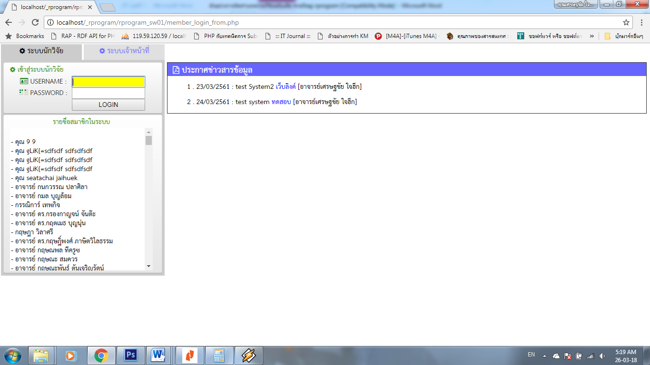

ภาพประกอบที่ 2 หน้าหลักการเข้าสู่ระบบของผู้ใช้งานกลุ่มนักวิจัย

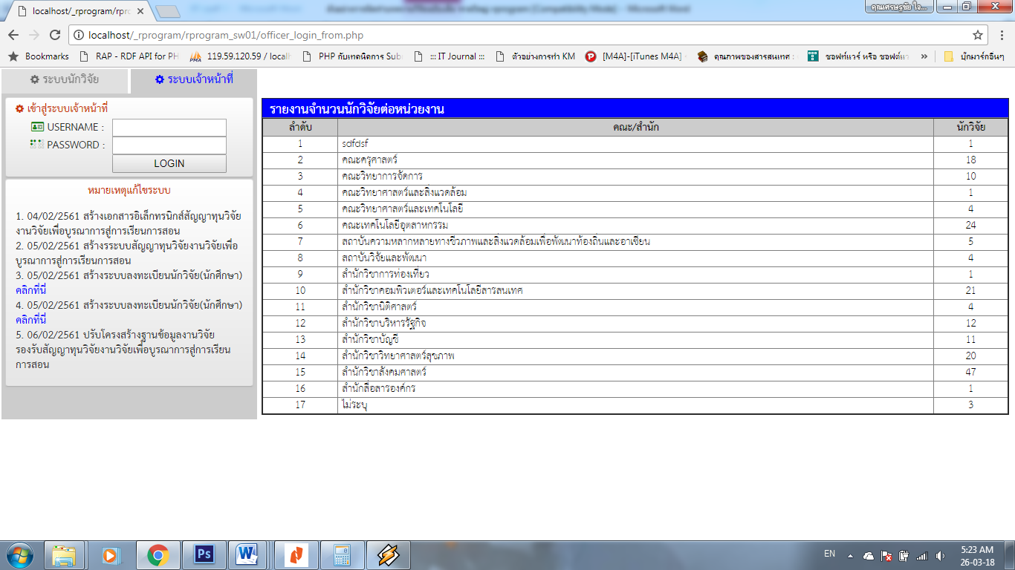

ภาพประกอบที่ 3 หน้าหลักการเข้าสู่ระบบของเจ้าหน้าที่

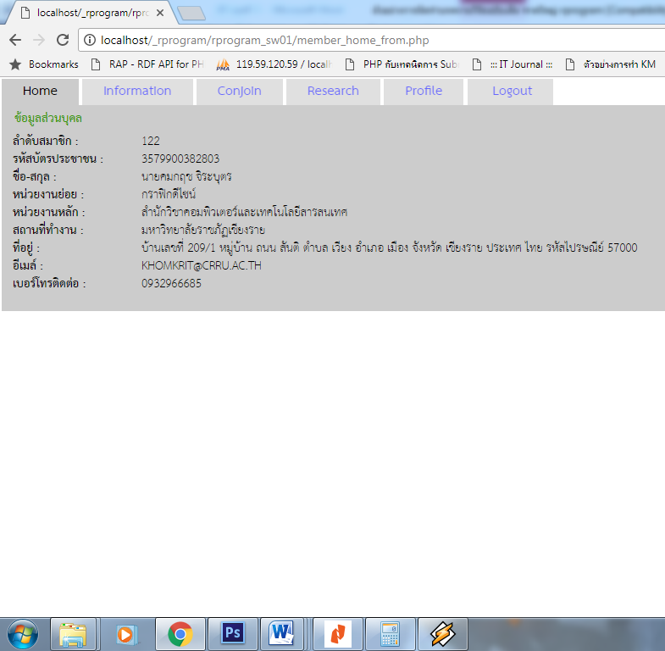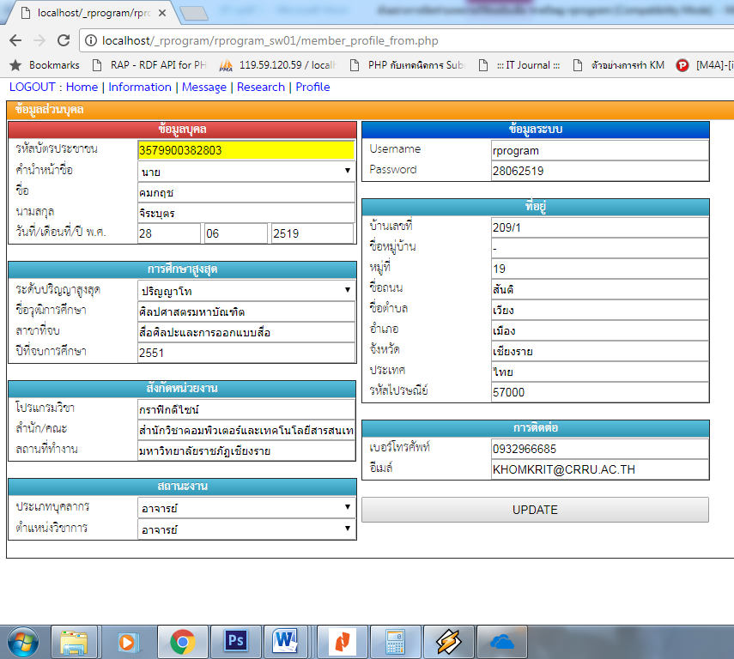

ภาพประกอบที่ 4 ข้อมูลประวัติส่วนบุคล เข้าใช้งานระบบ และปรับปรุงข้อมูล
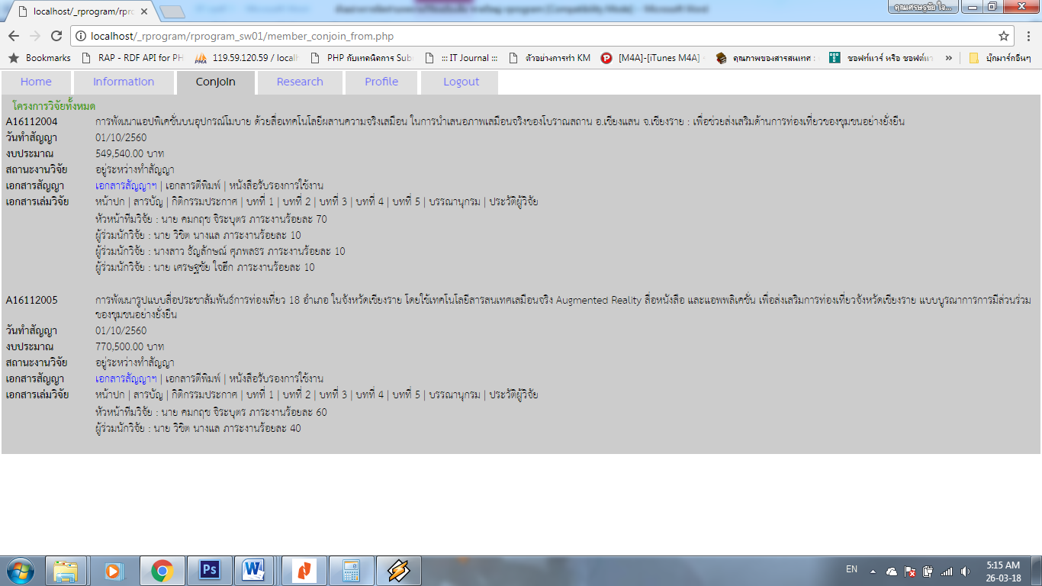

ภาพประกอบที่ 5 ข้อมูลงานวิจัยของนักวิจัยเกี่ยวข้อง

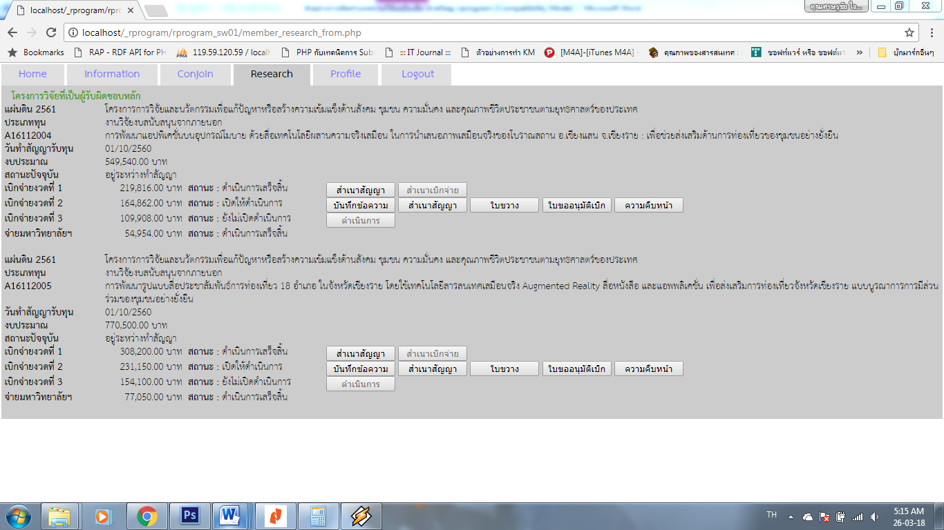

ภาพประกอบที่ 6 ข้อมูลสำหรับหัวหน้าโครงการเพื่อดำเนินการเบิกจ่ายงบประมาณ

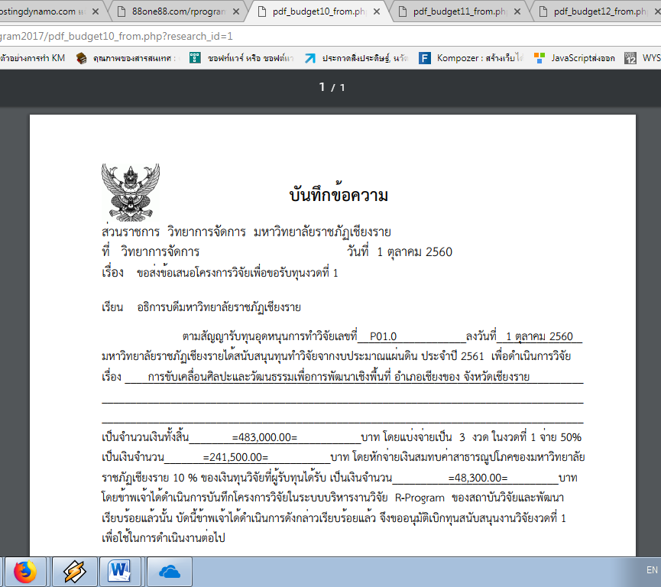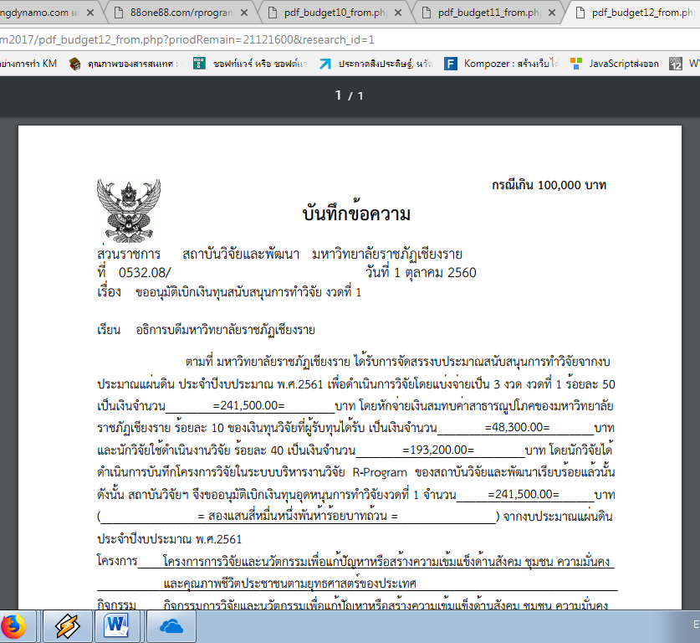

ภาพประกอบที่ 7 ตัวอย่างเอกสาร PDF แบบออนไลน์สำหรับนักวิจัยใช้ในการขอเบิกจ่าย

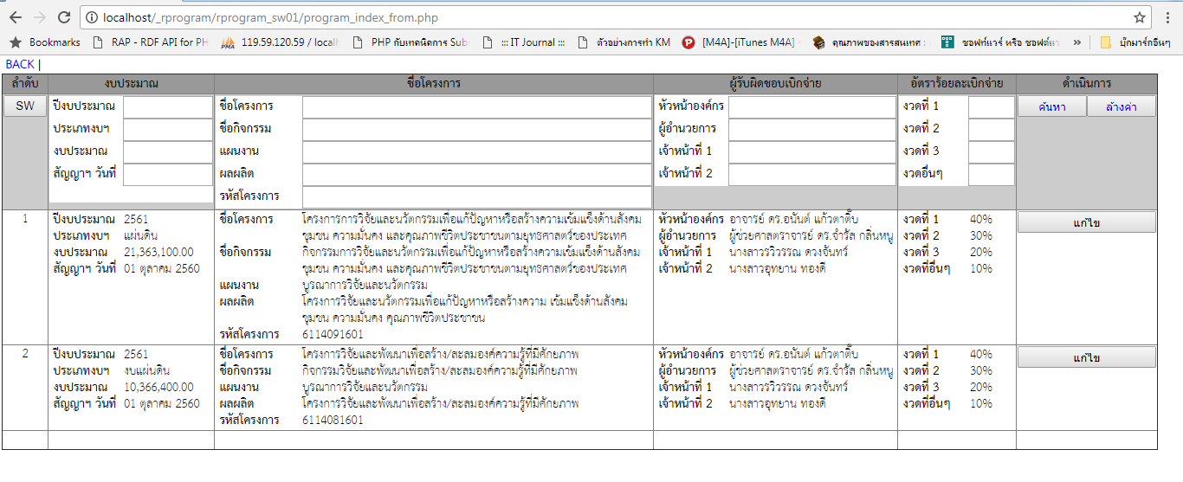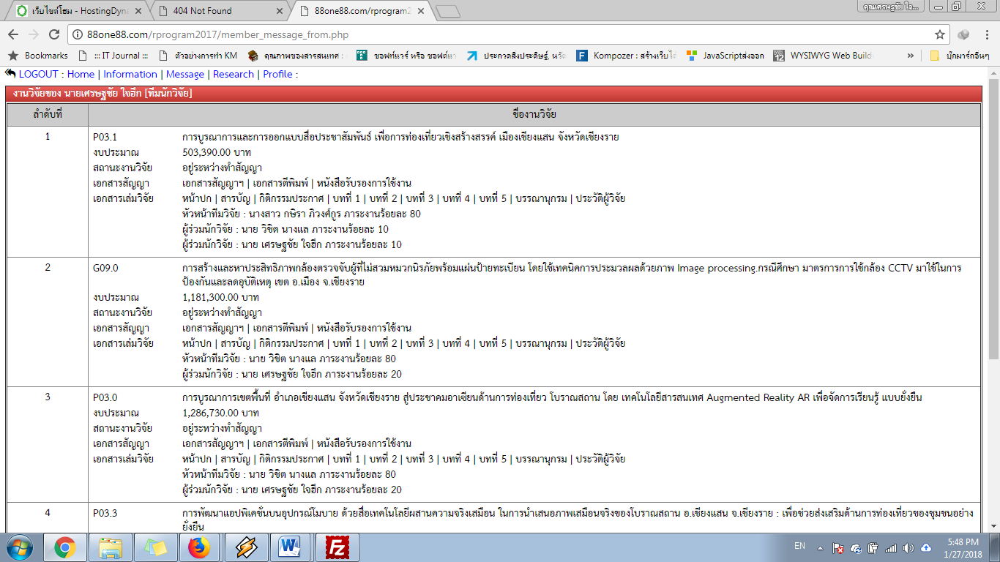

ภาพประกอบที่ 8 ตัวอย่างหน้าโปรแกรมการค้นหา ติดตามผลและรายงาน

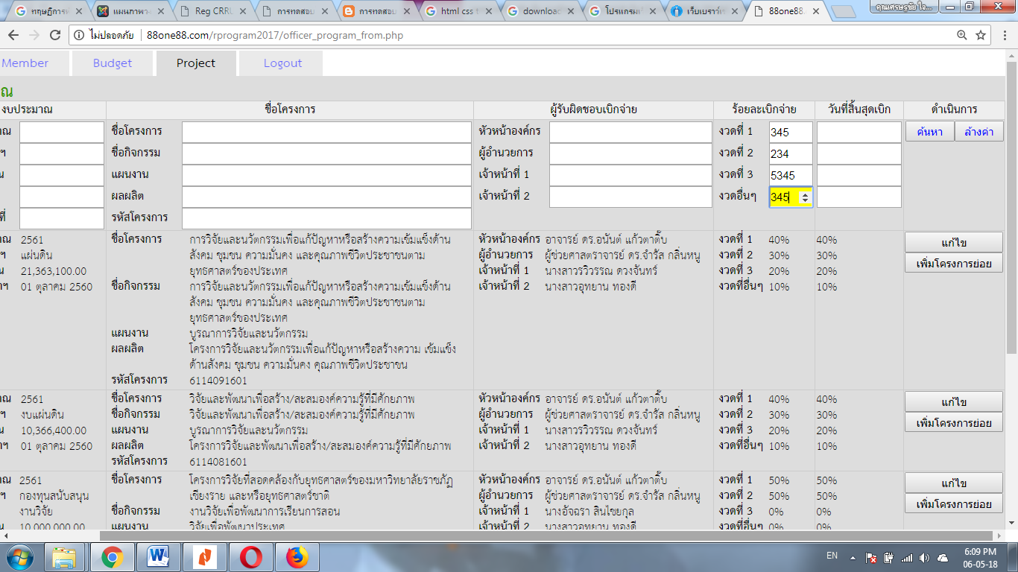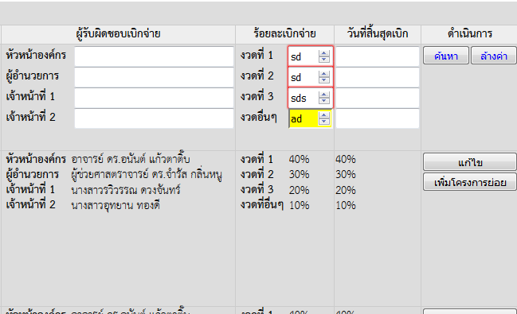
ภาพจาก Chrome Web Browser ภาพจาก Firefox Web Browser
ภาพประกอบที่ 9 ตัวอย่างปัญหาที่พบเมื่อกำหนด CSS ในรูปแบบรับข้อมูลตัวเลขเท่านั้น

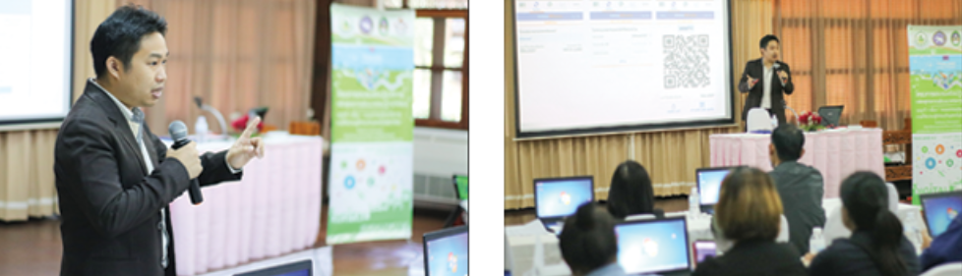

ภาพประกอบที่ 10 การจัดอบรมการใช้งานโปรแกรมประยุกต์
สำหรับการประเมินระดับความพึงพอใจแบ่งระดับคะแนนทัศนคติเป็น 5 ระดับ (ธานินทร์ ศิลป์จารุ 2548 : 153) แบ่งเป็น 1(น้อยมาก), 2(น้อย), 3(ปานกลาง), 4(มาก) และ 5(มากที่สุด) เพื่อใช้พิจารณาค่าเฉลี่ย และค่าเบี่ยงแบนมาตรฐานด้วยแบบสำรวจสารสนเทศคุณภาพ 9 ด้าน ดังนี้

ตารางที่ 3 แสดงระดับความพึงพอใจผู้เชี่ยวชาญและผู้ใช้งาน
สารสนเทศคุณภาพ 9 ด้าน | ผู้เชี่ยวชาญ |  |  | ผู้ใช้งาน
สารสนเทศคุณภาพ 9 ด้าน |  | S.D. | ระดับความ  พึงพอใจ |  | S.D. | ระดับความ  พึงพอใจ
1. ความน่าเชื่อถือ (Reliable) | 3.60 | 0.55 | มาก | 3.60 | 0.74 | มาก
2. เข้าใจได้ง่ายชัดเจน (Simple) | 3.40 | 0.55 | ปานกลาง | 3.31 | 0.62 | ปานกลาง
3. ทันต่อเวลาสถานการณ์ (Timely) | 4.20 | 0.84 | มาก | 4.17 | 0.82 | มาก
4. คุ้มค่าต่องบประมาณ (Economical) | 4.60 | 0.55 | มากที่สุด | 4.55 | 0.61 | มากที่สุด
5. สามารถตรวจสอบได้ (Verifiable) | 3.60 | 0.89 | มาก | 3.69 | 0.90 | มาก
6. นำไปใช้งานหลากหลาย (Flexible) | 3.40 | 0.55 | ปานกลาง | 3.37 | 0.54 | ปานกลาง
7. สอดคล้องกับความต้องการ (Relevant) | 4.60 | 0.55 | มากที่สุด | 4.54 | 0.64 | มากที่สุด
8. สะดวกในการเข้าถึง (Accessible) | 4.40 | 0.55 | มาก | 4.24 | 0.76 | มาก
9. ปลอดภัย (Secure) | 3.20 | 0.84 | ปานกลาง | 3.14 | 0.78 | ปานกลาง
ประเมินโดยรวม | 3.89 | 0.65 | มาก | 3.85 | 0.71 | มาก

การประเมินความพึงพอใจระหว่างผู้เชี่ยวชาญจำนวน 5 คน และผู้ใช้งานจำนวน 116 คน พบว่ามีความน่าเชื่อถืออยู่ระดับมาก (=3.60, =3.60), เข้าใจได้ง่ายชัดเจนอยู่ระดับปานกลาง (=3.40, =3.31), ทันต่อเวลาสถานการณ์อยู่ระดับมาก (=4.20, =4.17), คุ้มค่าต่องบประมาณอยู่ระดับมากที่สุด (=4.60, =4.55),สามารถตรวจสอบได้อยู่ในระดับมาก(=3.60, =3.69), นำไปใช้งานหลากหลายอยู่ในระดับปานกลาง(=3.40, =3.37), สอดคล้องกับความต้องการ อยู่ในระดับมากที่สุด(=4.60, =4.54), สะดวกในการเข้าถึงอยู่ในระดับมาก (=4.40, =4.24) และปลอดภัยอยู่ระดับปานกลาง (=3.20, =3.14) ซึ่งระดับความพึงพอใจผู้เชี่ยวชาญและผู้ใช้งานเป็นไปในทางสอดคล้องกัน

สรุปและอภิปรายผล
R-Program คือ ระบบสารสนเทศบนเว็บเพื่อการบริหารงบประมาณงานวิจัย สถาบันวิจัยและพัฒนา มหาวิทยาลัยราชภัฏเชียงราย ได้ถูกพัฒนาขึ้นเพื่ออำนวยความสะดวกด้านเอกสารเบิกจ่ายทุนแก่นักวิจัย ตลอดจนช่วยให้เจ้าหน้าที่ผู้รับผิดชอบสามารถกำกับ ติดตาม ตรวจสอบการดำเนินการเบิกจ่าย แบ่งปันข้อมูลสำคัญได้อย่างรวดเร็ว ทันเวลา และถูกต้อง สำหรับการพัฒนา R-Program ในส่วนที่ 1 เป็นการดำเนินการบริหารทุนสนับสนุนการวิจัยจากภายนอกเพียงเท่านั้น ในส่วนระยะที่ 2 จะเป็นรวบรวมนำหมวดเงินงบประมาณ(รายได้) คือ งานวิจัยเพื่อบูรณาการสู่การเรียนการสอน, งานวิจัยเพื่อพัฒนาการเรียนการสอน, งานวิจัยเพื่อพัฒนาหรือสร้างสรรค์องค์ความรู้ และวิจัยระดับบัณฑิตศึกษา ผนวกเข้าสู่ระบบ R-Program เพื่อทำให้โปรแกรมเป็นการรวบศูนย์การบริหาร กำกับ ติดตาม การจัดการงบประมาณของกองทุนทั้งหมดของมหาวิทยาลัยฯ
ทั้งนี้การพัฒนา R-Program ในส่วนที่ 1 ได้ทำการทดลองในสถานการณ์จริงโดยให้เจ้าหน้าที่ทำสอบกรอกข้อมูลพื้นฐานของนักวิจัย และข้อมูลงานวิจัยที่ได้อนุมัติรับทุนสนับจากคณะกรรมการงานวิจัยต่อมาได้ทำการจัดอบรมพื้นฐานการใช้งานเบื้องต้น และได้ประกาศการใช้งานจริงในสัปดาห์ถัดไป ซึ่งได้รับการประเมินความพึงพอใจโดยรวมจากผู้เชี่ยวชาญ จำนวน 5 คนในระดับมาก (=3.89,S.D.=0.65) ซึ่งสอดคล้องกับกับระดับความพึงพอใจโดยรวมของผู้ใช้งานจำนวน 116 คน ในระดับมาก (=3.85,S.D.=0.71) เช่นกัน เมื่อพิจารณาระดับความสามารถของ R-Program ในด้านการบริหารจัดการงบประมาณงานวิจัย ประกอบไปด้วยการนำเข้าข้อมูล, แก้ไขข้อมูล, ลบข้อมูล, แสดงผลรายงานและสืบค้นข้อมูล ยังมีข้อผิดพลาดเหลือเพียงร้อยละ 2.36 เนื่องจากการเก็บปัญหาจากการทำโปรแกรมต้นแบบมาใช้ในการพัฒนากับ R-Program และการได้รับข้อมูลสภาพปัญหาจากเจ้าหน้าที่ และนักวิจัยที่ได้พบในสถานะการณ์ใช้งานจริง โดยปัญหาที่พบส่วนใหญ่เกิดจาก 1) ทักษะทางคอมพิวเตอร์ของผู้ใช้งานที่นักวิจัยส่วนใหญ่ยึดติดกับการทำเอกสารแบบไมโครซอฟเวิร์ด ไม่คุ้นเคยกับการทำงานการส่งเอกสาร และรายงานผลผ่านหน้าเว็บไซต์ และมีความเข้าใจการใช้งานระบบอยู่ในระดับน้อย, 2) การเลือกใช้ซอฟแวร์เว็บเบราว์เซอร์ เช่น Firefox, Torch Browser และ Safari เป็นต้น ที่ไม่รองรับบางชุดคำสั่งของ Cascading Style Sheet (CSS) และยังรวมถึงความผิดพลาดการกดหน้าจออุปกรณ์สมาท์โฟน ทำให้เกิด รูปแบบข้อมูลที่ไม่สัมพันธ์กับที่ระบบกำหนดไว้ เช่น ช่องข้อมูลที่ต้องกรอกเป็นตัวเลข แต่พบอักขระ หรือการกดเคาะติดมากับตัวเลขทั้งที่โปรแกรมได้ทำการจำกัดรูปแบบการกรอกข้อมูลไว้แล้ว ทำให้การประมวลผลผิดพลาด และผลรายงานเกิดความผิดพลาดตามลำดับ ผู้วิจัยจึงพิจารณาทำศึกษาโปรแกรม JavaScript และพัฒนาชุดคำสั่งเพื่อการตรวจสอบการนำเข้าข้อมูลเพิ่มเติมจากที่มีอยู่ เพื่อให้ส่วนฟังชั่นการนำเข้าข้อมูลสำคัญที่จะนำไปใช้วิเคราะห์ประมวลต่อไป ให้มีความถูกต้อง รัดกุม มากกว่าเดิม นอกจากนั้นการที่ให้ความรู้ความเข้าใจด้วยวิธีการฝึกอบรมควรมีมากกว่า 1 ครั้ง และเน้นที่การอบรมทีละกลุ่มคณะ/สำนัก เพื่อเป็นการสร้างเสริมความรู้ความเข้าใจให้กับผู้ใช้งาน และเป็นการเก็บข้อมูลสภาพปัญหาอย่างรอบด้าน เพื่อใช้ในการพัฒนา แก้ไขและเป็นข้อมูลในการสร้างโปรแกรมอื่นๆ ต่อไป

เอกสารอ้างอิง
มหาวิทยาลัยหอการค้าไทย.(12 ตุลาคม 2560). ระบบสารสนเทศคืออะไร. [เว็บบล็อก]. สืบค้นจาก
http://elearning2.utcc.ac.th/officialtcu/econtent/sg003/Document/7.pdf
บุรินทร์ รุจจนพันธุ์.คุณลักษณะซอฟท์แวร์คุณภาพ ISO/IEC9126. (12 ตุลาคม 2560). [เว็บบล็อก]. สืบค้นจาก http://www.thaiall.com/mis/mis06.htm
ศรีสุดา สง่า.ประวัติความเป็นมาของภาษา PHP. (12 ตุลาคม 2560). สืบค้นจาก
https://arit.rmutsv.ac.th/th/blogs/52-ประวัติความเป็นมาของ-php-152การใช้งาน Web
วิเชียร เปรมชัยสวัสดิ์. (2551). ระบบสารสนเทศเพื่อการจัดการ. วิเชียร เปรมชัยสวัสดิ์. พิมพลักษณ์, กรุงเทพฯ : สมาคมส่งเสริมเทคโนโลยี (ไทย - ญี่ปุ่น), 2551.
อัครพล จีนาคม. (2557). อิทธิพลของคุณภาพสารสนเทศต่อการใช้งาน ความพึงพอใจ และประโยชน์ที่ ได้รับของผู้ใช้งาน เว็บ OPAC ห้องสมุดสถาบันอุดมศึกษาเอกชน ในเขตกรุงเทพมหานคร และ ปริมณฑล. (วิทยานิพนธ์ปริญญามหาบัณฑิต,มหาวิทยาลัยกรุงเทพ).
ศศิพันธ์ นิตยะประภา. 2558. การใช้งานได้ของเว็บไซต์, วารสารเทคโนโลยีสารสนเทศ (Information
Technology Journal. มหาวิทยาลัยเทคโนโลยีพระจอมเกล้าพระนครเหนือ,11(2), 70-87.

